

IFSP - Instituto Federal de Educação,
Ciência e Tecnologia de São Paulo
Campus Hortolândia

Projeto de Sistemas 1

Samuel Tolentino Correia
Fabio Augusto Francelino
Juliano Ricceli da Silva
Lucas da Silva Matos
Aron Jasper Maziero

Maio de 2016

INSTITUTO FEDERAL DE EDUCAÇÃO, CIÊNCIA E TECNOLOGIA DE SÃO PAULO
CAMPUS HORTOLÂNDIA

Análise e Desenvolvimento de Sistemas

Acessa IFSP

Trabalho apresentado por Samuel Tolentino Correia, Fabio Augusto Francelino, Juliano Ricceli da Silva, Lucas da Silva Matos, Aron Jasper Maziero ao Instituto Federal de Educação, Ciência e Tecnologia de São Paulo – Campus Hortolândia como requisito parcial a disciplina de Projeto de Sistemas I do Curso de Tecnologia em Análise e Desenvolvimento de Sistemas.
Professor: Leandro Ledel

SUMÁRIO

1. INTRODUÇÃO 4
2. METODOLOGIA 4
3. MODELAGEM 5
3.1. DIAGRAMA DE CASO DE USO 5
3.2. DIAGRAMA DE ROBUSTEZ 7
2.2.1 CADASTRAR DADOS 7
2.2.2 DELETAR DADOS 7
2.2.3 LOGIN 8
2.2.4 PORTARIA 9
3.3. DIAGRAMA DE SEQUÊNCIA 10
4. REFERÊNCIAS BIBLIOGRÁFICAS 11

Observações:
a) Faltou a seção de Revisão Bibliográfica, logo após a seção de Introdução. Na Revisão Bibliográfica, pesquisar outras possíveis soluções existentes na Literatura acerca do mesmo contexto estudado pelo grupo.
b) Introdução está Ok.
c) Na Revisão Bibliográfica, que vem logo apoś a Introdução, pesquisar e citar se existem outras soluções parecidas com a que está sendo proposta pelo grupo. Indicar que diferenças existem entre as soluções já existentes e o sistema proposto pelo grupo.
d) Metodologia Ok. O Arduino já terá sido referenciado na Seção de Revisão Bibliográfica (ou Referencial Teórico).
e) A Modelagem está Ok. Ainda pode ser acrescentado algum diagrama final de implantação (diagrama de classes ou os diagramas de modelagem Web apresentados nas aulas de PS1 I5).
f) Faltam as Seções de Resultados e de Conclusões. Incluir essas seções na versão final.
g) A Seção de Referências Bibliográficas precisa ser completada com mais referências. Como sugestão, verificar se referências de Engenharia de Software podem ser incluídas, bem como sites ou outras referências que foram utilizadas no projeto.

INTRODUÇÃO

A segurança pública é matéria recorrente no poder público em seus diversos âmbitos. Segundo o Mapa da Violência dos Munícipios Brasileiros (2008) ¹, Hortolândia encontra-se entre os 556 municípios com as maiores taxas de homicídio na população total, ocupando a 287ª posição nesse ranking.

Em um cenário violento como o demonstrado, um ambiente de ensino precisa propiciar a sensação de segurança para aqueles que o frequentam, para que possam desenvolver suas competências e habilidades. Possuir um sistema de controle de acesso garante maior tranquilidade, possibilitando a identificação de todos os frequentadores, bem como a relação de todos os presentes no estabelecimento.

Após observações realizadas no Campus Hortolândia do Instituto Federal de São Paulo, uma instituição pública de ensino, com localização afastada da área urbana, verificou-se a inexistência de um controle de entrada no recinto, possibilitando a livre entrada de quem desejar, gerando um grande risco a docentes e discentes.

Neste cenário, a implantação de um sistema de controle de entrada pela carteirinha do usuário vinculada a um tag RFID, identificando os usuários que estão entrando na tela da equipe responsável pela segurança, inclusive com identificação por imagem, faz-se necessária para aprimorar o acesso ao campus, propiciando um controle maior dos usuários e identificando possíveis ameaças.

Para realizar esse trabalho, o presente documento contará com as seções descritas a seguir: Introdução, seção que será detalhada a motivação e objetivação do presente trabalho; metodologia, seção onde será descrito o processo por qual o trabalho será construído; modelagem, seção onde serão apresentados os diagramas por meio do qual o trabalho se desenvolvera; resultados obtidos, seção onde serão apresentadas as conclusões obtidas após o desenvolvimento do sistema.

REVISÃO BIBLIOGRÁFICA

METODOLOGIA

Para o desenvolvimento desse sistema web iremos aplicar os conhecimentos adquiridos durante todo o curso. Primeiramente iremos definir as funcionalidades para leitura da tag RFID, quais as características do código como tamanho, quantidade de caracteres e o que ele passará de informações para o sistema.

Após a definição das funcionalidades iniciaremos o estudo sobre Arduino. Essa ferramenta será a interface de comunicação entre o sensor RFID e o servidor web. Durante essa etapa iremos programar o Arduino para que seja possível realizar a leitura da tag RFID e posteriormente o envio do valor dessa tag para o servidor web, onde será recebido por um arquivo PHP.

Paralelamente a esse estudo, será desenvolvida a modelagem conceitual do sistema web proposto. Nessa modelagem serão desenvolvidos diversos diagramas, tais como diagrama de caso de uso, diagramas de robustez e diagramas de sequência. Essa parte do projeto, conforme orientado no nosso curso de Análise de Sistemas, é de extrema importância para que tenhamos um software estruturado e com uma documentação completa.
Após a estruturação dos diagramas será definido também o banco de dados e como ele interagirá com o sistema web. Para esse passo iremos utilizar um banco de dados relacional MySQL, criando as tabelas e consultas necessárias para seu funcionamento.
Definido o escopo, e com a modelagem em mãos, iniciaremos o desenvolvimento do Acessa IFSP. O sistema será desenvolvido em HTML e PHP, com a utilização de javascripts, CSS e frameworks de desenvolvimento web, tais como JQuery e Bootstrap.

MODELAGEM

A modelagem do sistema foi realizada seguindo um modelo de desenvolvimento evolutivo, e utilizou os seguintes diagramas: Casos de Uso, Diagramas de Sequência, Diagramas de Robustez e

DIAGRAMA DE CASO DE USO

Em relação à especificação das funcionalidades para a aplicação adotamos uma abordagem de desenvolvimento orientada a objetos e a especificação do software utilizando linguagem UML. Baseados nas observações realizadas durante o período de entrada e saída dos alunos, e na experiência própria dos autores no processo de identificação na entrada do Instituto, foram identificados os casos de uso para o sistema em desenvolvimento.

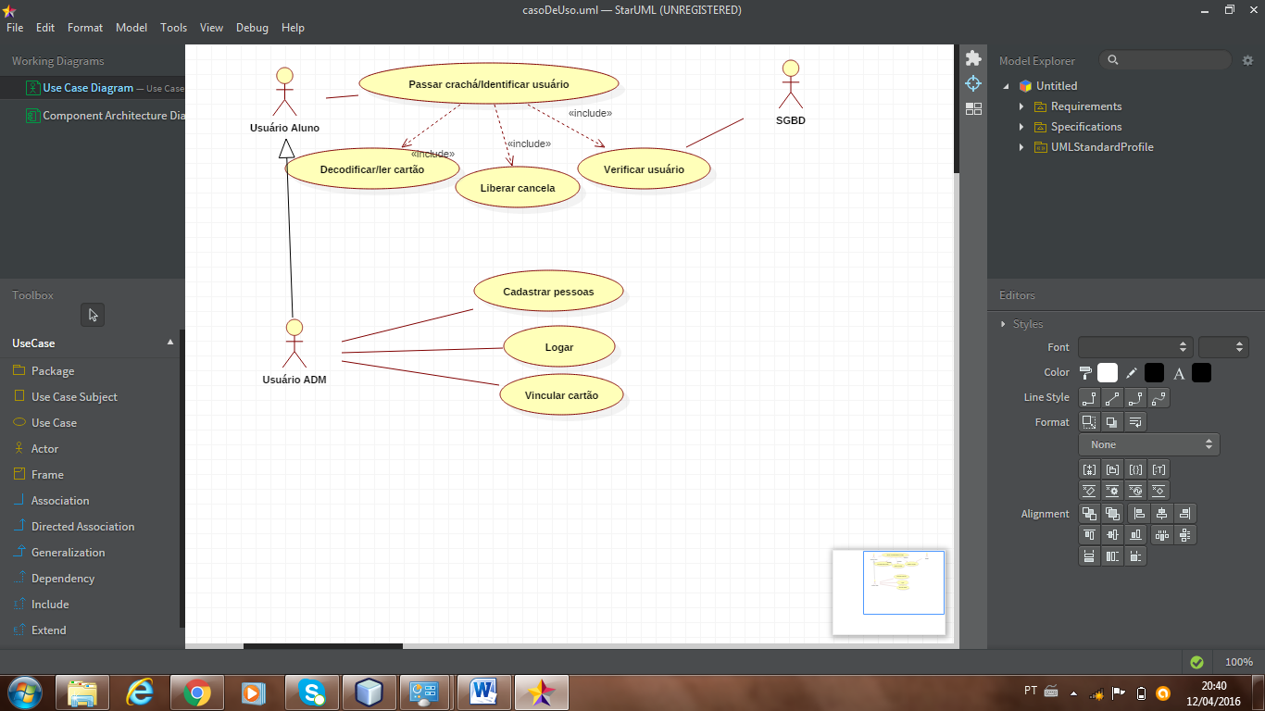
Figura 1. Diagrama de caso de uso

3.1.1 DESCRIÇÃO DECODIFICAR CARTÃO

Nome: Decodificar Cartão
Atores: Aluno
Pré-condições: O aluno deve ter passado o cartão pelo sensor RFID
Pós-condições: Retornar para a tela do sistema as informações referentes ao usuário cujo cartão foi lido pelo sensor RFID
Fluxo Normal:
1. O aluno passa o cartão pelo sensor RFID
2. O leitor informa ao PHP o número da tag RFID lida pelo sensor
3. O PHP envia uma consulta ao banco de dados, buscando a tag enviada pelo sensor RFID.
4. O banco de dados realiza a busca.
5. O banco de dados envia ao PHP os dados cadastrais referentes à tag encontrada
6. O PHP envia para o HTML as informações obtidas no banco de dados.
7. O HTML exibe os dados na tela do usuário.
Fluxo Alternativo:
- O usuário entra na página inicial do sistema.
- O usuário digita o prontuário no campo de busca da tela inicial do sistema.
- Retorna para a atividade 3 do fluxo normal.

DIAGRAMA DE ROBUSTEZ

2.2.1 CADASTRAR DADOS

O diagrama de cadastrar dados (figura 2) ilustra o fluxo utilizado pelo usuário do sistema para o cadastro de um novo aluno dentro do sistema.
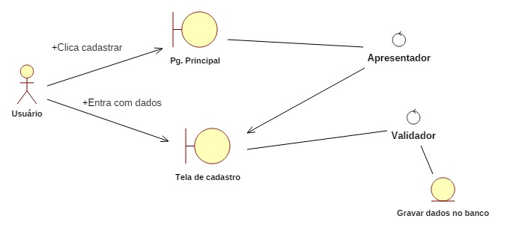
Figura 2. Diagrama de robustez Cadastrar Dados

Observando o diagrama podemos perceber que o usuário deverá clicar em cadastrar na página inicial do sistema. Abrirá uma nova janela com a tela de cadastro de novo aluno. Nessa tela será preenchido as informações do usuário, sincronizando essas informações com a tag RFID única para esse usuário. Por fim, o sistema gravará essas informações no banco de dados.

2.2.2 DELETAR DADOS

O diagrama de deletar dados (figura 3) ilustra o fluxo utilizado pelo usuário do sistema para a remoção de um aluno cadastrado no sistema.

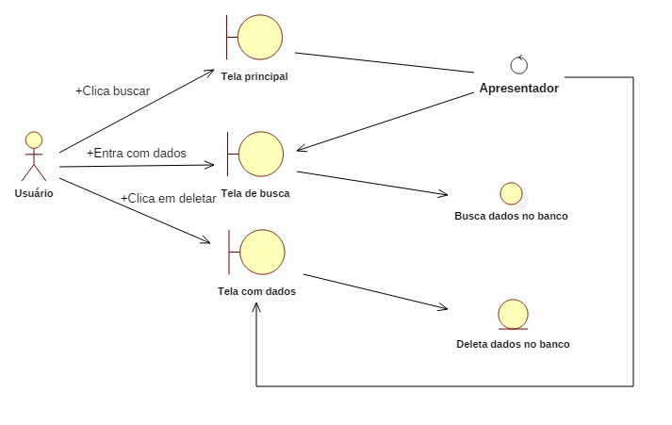
Figura 3. Diagrama de robustez Deletar Dados

Observando o diagrama podemos perceber que o usuário deverá clicar em buscar na página inicial do sistema. Abrirá uma nova tela de busca de alunos. O usuário deverá digitar os dados do aluno que deseja deletar, tais como nome ou prontuário. O sistema realizará a busca do aluno no banco de dados e apresentará os dados na tela de resultado para o usuário. O usuário clica em deletar e o sistema deleta os dados no banco de dados.

2.2.3 LOGIN

O diagrama de login (figura 4) ilustra o fluxo utilizado pelo usuário do sistema para logar no sistema e ter acesso as funções e ações disponíveis para utilização.

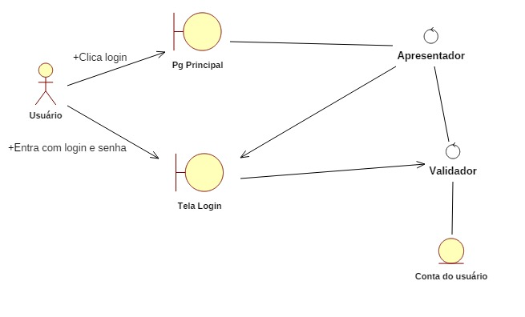
Figura 4. Diagrama de robustez Login

Observando o diagrama podemos perceber que o usuário deverá clicar em login na página inicial do sistema. Abrirá uma nova tela login de usuário. O usuário digitará seu nome de usuário e senha. O sistema validará essas informações no banco de dados. Caso exista o usuário cadastrado no sistema, será apresentada a conta de usuário com as funcionalidades disponíveis.

2.2.4 PORTARIA

O diagrama de portaria (figura 5) ilustra o papel desempenhado esperado pela portaria, local de controle de entrada e saída de alunos, sua relação com o sistema e a integração entre esse local físico e o sistema web.
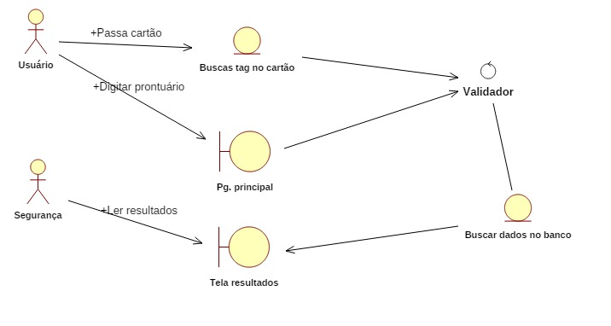
Figura 5. Diagrama de robustez Portaria

Observando o diagrama podemos perceber que o usuário do sistema passará a carteirinha estudantil pelo sensor RFID. Esse sensor enviará a tag cadastrada na carteirinha para o PHP do sistema web desenvolvido.
O PHP enviará a seguir uma consulta ao banco de dados, buscando a tag no campo correspondente, em algum dos usuários cadastrados. Após, o banco realizará a consulta e caso encontre algum resultado, enviará esses dados para o PHP que montará o arquivo HTML com essas informações. Esse arquivo HTML será enviado para a tela de resultados, onde o funcionário responsável pelo controle de entrada e saída poderá verificar se as informações do sistema correspondem com o aluno que estará adentrando ao Campus recinto.
Nesse fluxo, podemos perceber que existe uma alternativa caso ocorra algum problema com a leitura da carteirinha pelo sensor RFID, ou até mesmo caso o usuário esqueça sua carteirinha em casa. Nesse caso, o usuário do sistema digitará o prontuário do aluno no campo de busca existente na página inicial. Após esse evento, será realizado os passos descritos no fluxo anterior.

DIAGRAMA DE SEQUÊNCIA

O diagrama de sequência (figura 6) ilustra o fluxo geral que será desenvolvido para que o sistema seja utilizado de maneira mais eficiente possível. Esse fluxo apresenta uma visão ampla de como será o comportamento do sistema como um todo.

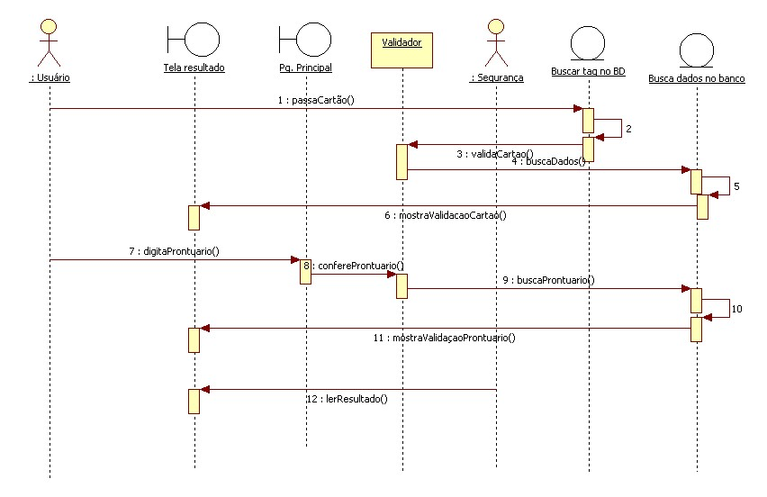
Figura 6. Diagrama de sequência
O sistema iniciará com o usuário passando o cartão pelo sensor RFID na portaria do Instituto. Cada carteirinha terá uma tag única e exclusiva que representará cada aluno matriculado. O sensor RFID enviará o valor dessa tag para o sistema web, que receberá esse valor em um arquivo PHP. Esse arquivo começara a realizar o processo de validação de cartão e depois buscará o usuário no banco de dados. Caso o usuário exista no banco de dados, o sistema validará o cartão, retornará os dados do usuário para a tela de resultados. Com essa tela sendo apresentada, o responsável pelo controle de entrada, saída e segurança dos alunos poderá conferir se os dados na tela correspondem com o aluno que passou o cartão.
Para essa sequência existe um fluxo alternativo onde o usuário poderá digitar o prontuário do aluno. Após essa ação iniciará o processo de validação desse prontuário, onde será feita a busca desse prontuário no banco de dados. Caso esse prontuário exista, será feita a validação desse prontuário, retornando os dados para a tela de resultados. Com essa tela sendo apresentada, o responsável poderá comparar as informações em tela com o aluno pertencente a este prontuário.

RESULTADOS

CONCLUSÃO

REFERÊNCIAS BIBLIOGRÁFICAS

¹WAISELFISZ, Julio Jacobo (Ed.). Mapa da Violência dos Municípios Brasileiros. Brasília: Ritla, 2008. 111 p. Disponível em: <http://www.mapadaviolencia.org.br/publicacoes/Mapa_2008_municipios.pdf>. Acesso em: 12 abr. 2016.

